Инструкция по установке и запуску программного продукта

Конфигурация «1С:Библиотека электронных документов 8» включает в себя набор функциональных подсистем, предназначенных для использования в прикладных решениях на платформе 1С:Предприятие 8.3. Библиотека не является законченным (с предметной точки зрения) прикладным решением и не используется, как самостоятельная конфигурация. Подсистемы библиотеки могут использоваться в конфигурации-потребителе как все вместе, так и по отдельности.

Внедрение библиотеки возможно в любые конфигурации на технологической платформе 1С: Предприятие 8.3. Внедрение выполняется в одном из двух вариантов и зависит от специфики разработки прикладного решения:

- прикладное решение разработано на основе библиотек БСП, БИП, БТС;
- прикладное решение разработано без применения БСП, БИП, БТС.

Подробно о внедрении можно узнать в актуальной документации на сайте https://its.1c.ru/.

В данном документе описывается процесс установки технологической платформы, а также установки и запуска демо-базы программного продукта. Перед тем как приступить к установке, следует убедиться, что компьютер не заражен вирусами, а жесткий диск не содержит ошибок и имеется достаточно свободного места для выполнения установки.

Установка технологической платформы

В приветственном окне программы установки необходимо нажать кнопку Далее > для продолжения установки платформы.

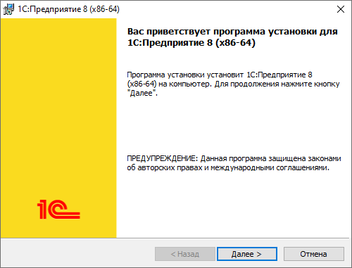

Программа предлагает выбрать компоненты для установки «1С:Предприятия». Необходимо указать каталог установки, в который будут скопированы выбранные компоненты. Можно использовать предложенное программой имя каталога или указать другое имя, нажав кнопку Изменить.

По умолчанию при первой установке программа предлагает установить компонент 1С:Предприятие, который включает в себя полный набор функциональности платформы для работы на компьютере пользователя – толстый и тонкий клиенты, а также средства администрирования.

Рекомендуется оставить выбранные по умолчанию компоненты и каталог, и продолжить установку по кнопке Далее >.

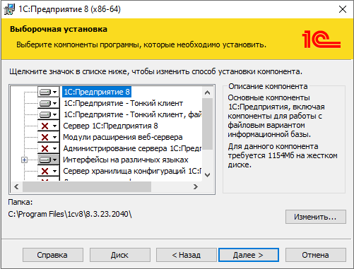

На следующем шаге необходимо выбрать язык интерфейса. По умолчанию выбран Русский. Рекомендуется его оставить и нажать кнопку Далее >.

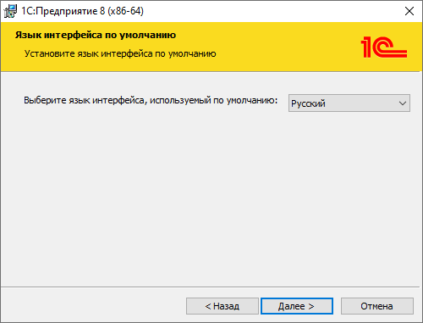

Теперь программа готова к началу установки. Для продолжения необходимо нажать кнопку Установить.

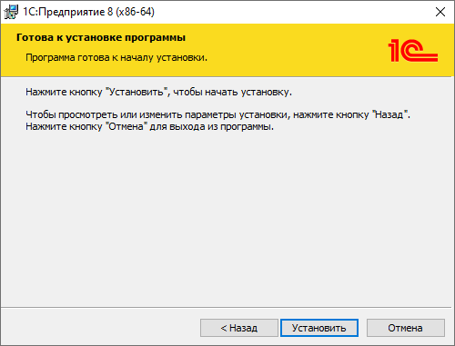

Программа установки производит копирование файлов, создает программные группы и ярлыки.

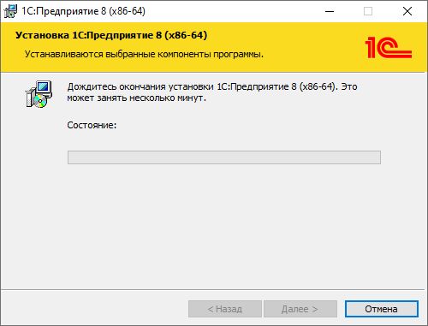

После окончания процесса установки помощник установки предлагает произвести установку драйвера защиты от несанкционированного использования - HASP Device Driver.
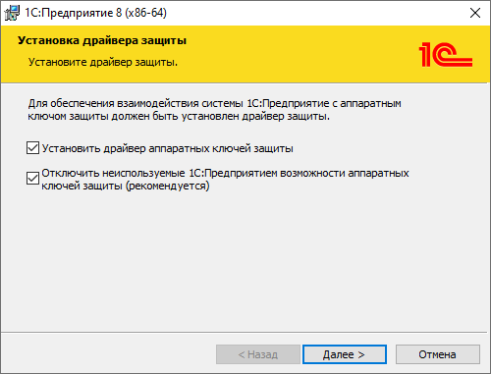

Установка драйвера требуется, если к USB-порту данного компьютера будет присоединяться аппаратный ключ защиты:

- пользователь владеет лицензионным соглашением на основную поставку «1С:Предприятия»;
- пользователь владеет клиентской лицензией «1С:Предприятия» как минимум на одно рабочее место;
- пользователь владеет лицензией на сервер «1С:Предприятия».

ПРИМЕЧАНИЕ. Рекомендуется выполнять установку драйвера защиты до того, как ключ защиты будет присоединен к USB-порту компьютера.

Описание процесса самостоятельной установки драйвера защиты см. здесь.

При установке драйвера защиты автоматически устанавливается веб-интерфейс для его управления. Для снижения рисков и повышения безопасности компьютеров пользователей и серверов системы «1С:Предприятие» рекомендуется при установке драйвера отключить веб-интерфейс драйвера защиты. Для этого необходимо оставить установленным флажок Отключить неиспользуемые 1С:Предприятием возможности аппаратных ключей защиты (рекомендуется). Более подробно про обновление драйвера защиты и отключение его веб-интерфейса можно на диске ИТС (https://its.1c.ru/db/metod8dev#content:5936:hdoc).

Установка платформы завершена. Программа предлагает открыть файл Readme, чтобы ознакомиться с особенностями данной версии платформы, информации. О лицензионном соглашении и переходе с предыдущих версий.

Если это не требуется, то можно снять флажок и нажать кнопку Готово.

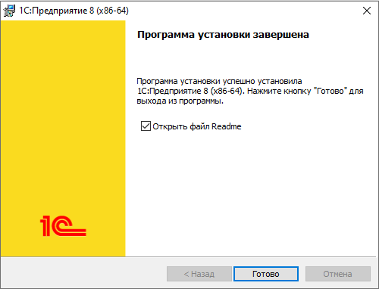

Установка демо-базы

Для самостоятельной установки демо-базы необходимо выполнить следующие действия:

- Запустить программу установки конфигурации (setup.exe) из скачанного дистрибутива.
- В диалоге выбора каталога шаблонов указать каталог для установки конфигурации.
- Нажать кнопку Далее >.
- Когда программа установки выполнит копирование файлов, нажать кнопку Готово.
- Выбранная конфигурация установлена.

Более детально процесс установки демо-базы описан ниже.

Установка шаблонов конфигурации

При запуске программы установки конфигурации отобразится окно приветствия программы установки.

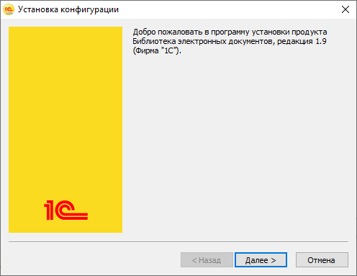

Необходимо нажать кнопку Далее > для продолжения установки. На следующем шаге указывается путь установки каталога шаблонов. Шаблоны конфигурации необходимы для создания информационных баз. Используя один шаблон, можно создать несколько информационных баз.

Рекомендуется оставить предложенный программой вариант каталога и нажать кнопку Далее >.

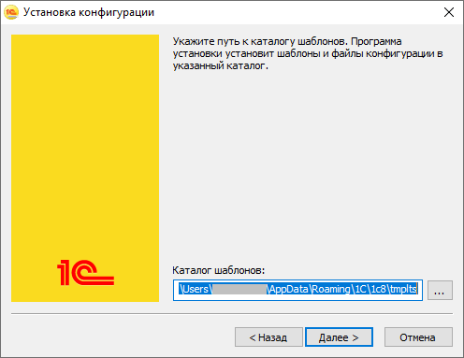

После чего программа установки производит копирование файлов, создает программные группы и ярлыки. При завершении программа установки сообщает об успешной установке и предлагает ознакомиться с описанием поставки. Если это не требуется, то можно снять флажок и завершить установку по кнопке Готово.

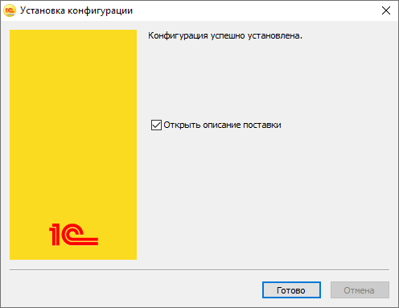

Запуск приложения

Для запуска системы «1С:Предприятие» на панели задач ОС Windows необходимо выбрать Пуск – Все программы – 1С Предприятие 8.3 – 1С:Предприятие. В появившемся окне выбрать информационную базу и нажать кнопку 1С:Предприятие

Если список информационных баз пуст (например, при первом запуске), то будет предложено добавить информационную базу. Если в списке есть базы, то можно добавить новую самостоятельно.

Добавление информационной базы

Для добавления в список новой информационной базы следует в окне списка информационных баз нажать кнопку Добавить.

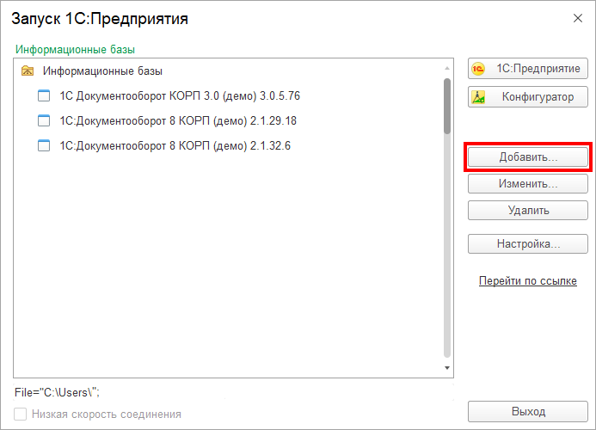

На экране отобразится диалог выбора режима добавления базы.

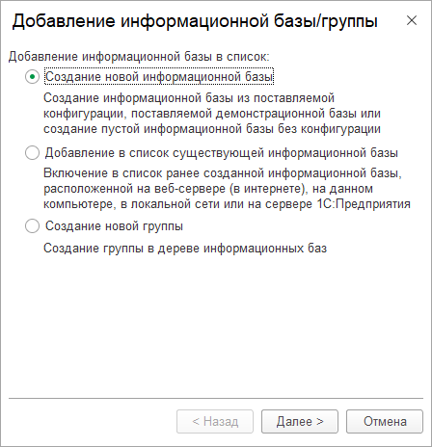

Если выбран режим Создание информационной базы, то система «1С:Предприятие» предоставляет возможность создать информационную базу на основании базы-шаблона или пустую базу. После нажатия кнопки Далее > будет открыт диалог выбора версии шаблона.

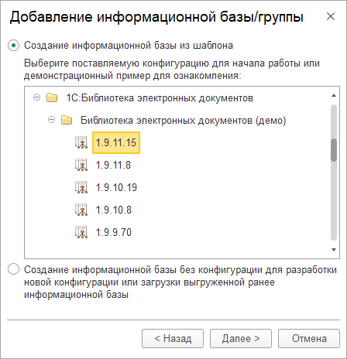

В списке необходимо выбрать подходящий шаблон и нажать Далее >. В открывшемся окне предлагается ввести наименование и выбрать тип расположения информационной базы.

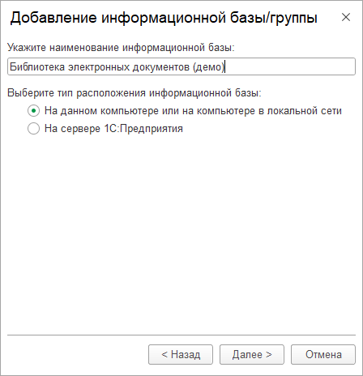

Наименование информационной базы представляет собой произвольную строку символов. Информационная база может быть расположена на локальном компьютере, в сети или на сервере. Для продолжения создания информационной базы необходимо нажать Далее >.

На следующем шаге необходимо указать каталог расположения информационной базы и нажать Далее >.

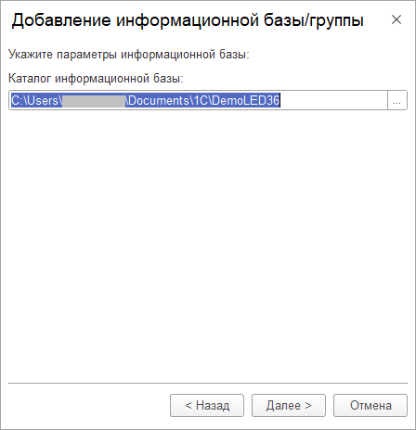

В следующем открывшемся окне показаны параметры запуска информационной базы. Рекомендуется оставить значения по умолчанию и нажать кнопку Готово.

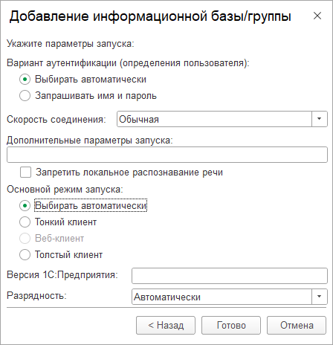

Вход в систему

При запуске информационной базы система проверяет наличие прав доступа пользователя к информационной базе, т.е. выполняется аутентификация. Система предлагает ввести имя пользователя и пароль.

Пользователь выбирается из списка или набирается вручную с клавиатуры, после чего вводится пароль (если он был установлен). При нажатии кнопки ОK будет выполнен вход в систему. Нажатие кнопки Отмена позволяет отказаться от запуска программы.

